Fieke Boekelo

1801868 | Student b. leraar v.o. Engels tweede graad

**Docentenhandleiding**

**ENGELSLEZEN.NL**

Product: Docenten Handleiding  
Thema: Beroepsproduct 3  
Academisch jaar: 2023/2024  
Studiejaar: 4  
Periode: D  
Opleiding: B. Leraar v.o. Engels Tweede Graad  
Auteur: Fieke Boekelo (1801868)  
Klas: OAEN-D2-4C  
Osiris code: OAR-H3BERPDT3-19  
Begeleider: Valérie Ungerer  
Opdrachtgever: Rietschans College

© F.Boekelo, Hogeschool Utrecht, 2023/2024

**INHOUDSOPGAVE**

Inleiding 3

Het product 5

Website databank 5

Leerlingen pagina 5

Docentenpagina 5

Opbouw Lessenserie 6

Introductieles 7

Leeslessen 7

Afsluitende les 8

Ontwerpeisen en verantwoording 9

Organisatorische ontwerpeisen 9

Randvoorwaardelijke ontwerpeisen 10

Didactische en Pedagogische ontwerpeisen 12

Inhoudelijke ontwerpeisen teksten 14

Inhoudelijke ontwerpeisen taken 16

Docenteninstructie 19

Introductieles 19

Leeslessen 21

Afsluitende les 22

Literatuurlijst 24

# **Inleiding**

Dit document dient als handleiding voor Engels docenten op het Rietschans College voor het implementeren van een lessenserie die zich richt op het bevorderen van de Engels leesvaardigheid in het VSO (Voortgezet Speciaal Onderwijs). Het product is ontwikkeld door Fieke Boekelo als onderdeel van haar afstudeeropdracht voor de opleiding tot docent Engels aan de Hogeschool Utrecht.

In dit inleidende gedeelte zal een overzicht worden gegeven van de context, de probleemstelling, onderzoeksvragen en de methodologie die in dit project zijn toegepast. Vervolgens wordt ingegaan op de ontwerpeisen, die worden onderbouwd door bevindingen uit zowel literatuuronderzoek als praktijkonderzoek. Daarna zal het product zelf worden beschreven, inclusief introductielessen, leesactiviteiten en een afsluitende les. Ten slotte wordt in deze handleiding ook de instructie voor docenten behandeld over hoe zij het leesproduct kunnen gebruiken en implementeren in de klas.

Dit Engelse leesproduct is gemaakt in opdracht van het Rietschans College, een school voor voortgezet speciaal onderwijs (VSO) in Ermelo. De school valt onder 's Heeren Loo Onderwijs en bedient een doelgroep van ongeveer 130 leerlingen in de leeftijd van 12 tot 20 jaar. Deze leerlingen hebben diverse ondersteuningsbehoeften, waaronder autismespectrumstoornissen (ASS), AD(H)D, psychiatrische problemen en gedragsproblemen. De leerlingen hebben een gemiddelde begaafdheid en volgen een diploma gericht onderwijsprogramma. Het Rietschans College streeft ernaar om een inclusieve leeromgeving te bieden, waarbij het motto *"Gewoon waar mogelijk en speciaal waar nodig"* centraal staat. Dit betekent dat de school zich richt op het bieden van onderwijs op maat, waarbij rekening wordt gehouden met de specifieke onderwijsbehoeften van elke leerling. Daarnaast werkt de school samen met het Christelijk College Groevenbeek, waarbij leerlingen de mogelijkheid hebben om verschillende niveaus van voortgezet onderwijs te volgen, variërend van VMBO basis/kader tot VMBO-TL en Havo.

*(Rietschans College, 2024)*

Uit beginnend onderzoek werd vastgesteld dat de onderbouwleerlingen op het Rietschans College moeite hadden met zelfstandig lezen van Engelse teksten en het uitvoeren van bijbehorende verwerkingsopdrachten. Ze vertoonden kenmerken van passiviteit, zoals het niet uit zichzelf aan de slag gaan, voor zich uit staren, het hoofd op tafel leggen en inactiviteit. Het snel en vluchtig doorlezen van teksten leidde tot onvoldoende begrip van de inhoud, en de beantwoording van vragen was oppervlakkig of bleef zelfs helemaal uit. Dit resulteerde in frustratie, verveling en storend gedrag in de klas, waarbij leerlingen vaak veel hulp bij de docent zochten of zelfs teruggevallen moest worden op klassikaal lezen. Onvoldoende leesoefening kan ertoe leiden dat leerlingen oppervlakkige leesstrategieën gaan hanteren en een beperkte woordenschat ontwikkelen. Dit kan vervolgens obstakels vormen bij het begrijpen van complexere teksten die leerlingen moeten beheersen voor hun eindexamens. Het huidige leesonderwijs en de lesmethoden sloten niet goed aan bij de behoeften van deze doelgroep, wat in strijd was met het motto van de school, *"Gewoon waar mogelijk en speciaal waar nodig".*

Om een product te creëren dat specifiek is afgestemd op de behoeften van deze leerlingen, is het volgende hoofdvraagonderzoek uitgevoerd: *"Aan welke criteria moet leesmateriaal voor Engelse leesvaardigheid bevatten om ervoor te zorgen dat onderbouwleerlingen van het Rietschans College zelfstandig Engelse teksten kunnen begrijpen en verwerken?".* Om de hoofdvraag te beantwoorden, is zowel literatuuronderzoek als praktijkonderzoek uitgevoerd. Hierbij is gekeken naar de oorzaken en oplossingen van achterblijvende prestaties op het gebied van Engelse leesvaardigheid, de verwachtingen met betrekking tot wat leerlingen aan het einde van de onderbouw moeten kunnen, en welke suggesties er zijn om het Engelse leesonderwijs te verbeteren volgens de literatuur, leerlingen, docenten, en experts op het gebied van ADHD en Autisme.

Op basis van de uitkomsten van het onderzoek is er een leesproduct ontworpen die zowel de leerlingen als docenten zelfstandig kunnen gebruiken. Het product is geschikt voor verschillende niveaus en is afgestemd op de behoeften van leerlingen met ADHD en ASS. Het beoogde effect van dit product is dat leerlingen in staat zijn om langdurig geconcentreerd te lezen, zelfstandig teksten te begrijpen en verwerkingsopdrachten uit te voeren

# **Het product**

Het product betreft een lessenserie van zeven lessen met als doel het creëren van een individueel leesportfolio. Om dit te faciliteren is er een online databank ontwikkeld via de website:

[www.engelslezen.nl](http://www.engelslezen.nl)

## **Website databank**

Deze website biedt leerlingen de mogelijkheid om zelf hun leesportfolio samen te stellen, met behulp van teksten en opdrachten die aansluiten bij hun eigen niveau, interesses en voorkeuren. Alle lesmaterialen die nodig zijn voor het samenstellen van een leesportfolio en voor het uitvoeren van de les, kunnen op de website worden gedownload. De website is onderverdeeld in een pagina voor leerlingen en een pagina voor docenten.

### Leerlingen pagina

Op de leerling pagina van de website engelslezen.nl vinden leerlingen een scala aan teksten van verschillende niveaus en onderwerpen, evenals bijpassende begripsopdrachten per tekstsoort. Daarnaast zijn er eindopdrachten beschikbaar voor creatieve verwerking, zelfevaluatieformulieren en informatie over de eindbeoordeling.

* **Leesteksten**: Deze zijn onderverdeeld in categorieën op basis van niveau, onderwerpen en tekstsoorten. Alle leesteksten hanteren concreet, feitelijk en duidelijk taalgebruik, met een vaste, prikkelarme lay-out, rustige bladspiegels, passende afbeeldingen en geaccentueerde hoofdlijnen en woorden.
* **Begripsopdrachten**: Diverse opdrachten gericht op tekstbegrip en woordenschat, die aansluiten bij de gelezen teksten.
* **Eindopdrachten**: Creatieve opdrachten waarbij leerlingen de gelezen inhoud verwerken tot een van de volgende eindproducten: een PowerPoint-presentatie, stripverhaal, songtekst, poster, podcast, krantenpagina, fictief verhaal, online leefwereld, social media account of een video presentatie. Elke creatieve opdracht heeft een aparte beschrijving en een gestructureerd stappenplan inclusief deeltaken.
* **Tussenbeoordeling**: Zelf evaluatiekaart die leerlingen aan het einde van elke les invullen om hun eigen voortgang bij te houden.

### Docentenpagina

Op de docentenpagina van de website engelslezen.nl is een uitgebreide handleiding beschikbaar. Daarnaast is er een PowerPoint-les beschikbaar voor de introductieles, die docenten kunnen gebruiken tijdens hun lessen. Ook zijn er evaluatieformulieren beschikbaar waarmee docenten de voortgang van de leerlingen kunnen volgen en beoordelen.

* **Handleiding**: een document waarin de context, het onderzoek en het product worden beschreven, inclusief instructies voor docenten en verantwoording vanuit de praktijk en literatuur.
* **Introductieles**: een PowerPoint-presentatie die kan worden gebruikt om de lesdoelen, het schema, de uitleg van de lessenserie en het oefenen met de website te presenteren.
* **Eindbeoordeling**: De rubric is gebaseerd op inzet, creativiteit en verwerking van de inhoud, en wordt gebruikt door de docent voor het toekennen van een cijfer en de eindbeoordeling.

Alle beschikbare materialen kunnen worden gedownload en uitgeprint, waarna ze per leerling worden verzameld in een fysieke map. Op deze manier kunnen leerlingen hun leesportfolio op maat samenstellen op basis van hun eigen wensen, interesses en uitdagingen.

## **Opbouw Lessenserie**

De lessenserie is gestructureerd rondom één introductieles, vijf leeslessen en één afsluitende les. In onderstaande tabel een schematische weergave van de lessenserie:

|  |  |  |
| --- | --- | --- |
| Les 1 | Introductieles | * Instructie lessenserie * Teksten en opdrachten kiezen |
| Les 2 | Leeslessen | * Engelse tekst lezen * Bijbehorende begripsopdracht maken * Gelezen inhoud toevoegen aan creatieve eindopdracht * Zelfevaluatie |
| Les 3 |
| Les 4 |
| Les 5 |
| Les 6 |
| Les 7 | Afsluitende les | * Creatieve eindopdracht afronden * Beoordeling |

In de introductieles wordt de lessenserie toegelicht en krijgen leerlingen de kans om hun eigen portfoliokeuzes samen te stellen aan de hand van gekozen leesteksten en opdrachten die aansluiten bij hun voorkeuren, interesses en niveau. Op basis van hun keuzes wordt een persoonlijke leesportfoliomap samengesteld, bestaande uit:

* Vijf uitgeprinte geselecteerde leesteksten.
* Vijf passende begripsopdrachten.
* Een beschrijving van het gekozen eindproduct.
* Vijf zelfevaluatiekaarten.
* Een rubric voor de eindbeoordeling.

Tijdens de leeslessen werken de leerlingen uit hun eigen map. Bij elke tekst ontvangen ze een begripsopdracht die aansluit bij de gekozen tekstsoort, bestaande uit korte opdrachten voor tekstbegrip en woordenschat. Daarnaast werken de leerlingen aan hun gekozen creatieve eindopdracht, zoals het maken van een schilderij of stripverhaal, waarbij ze elke les iets nieuws toevoegen op basis van de gelezen inhoud.

De afsluitende les biedt leerlingen de gelegenheid om hun eindproduct af te ronden, in te leveren en feedback te ontvangen van de docent. In de volgende paragrafen wordt een uitgebreidere beschrijving gegeven van de inhoud en opbouw van de lessen.

xx

## Introductieles

Tijdens de introductieles ligt de nadruk op het creëren van enthousiasme en het vaststellen van basisvoorwaarden zoals rust en veiligheid. Leerlingen krijgen inzicht in de relevantie van lezen en ontvangen uitleg over de verwachtingen, einddoelen en evaluatiecriteria voor de lessenserie. Daarnaast wordt de online databank geïntroduceerd, waarbij leerlingen uitleg krijgen over de beschikbare teksten, begripsopdrachten en eindopdrachten.

In deze les krijgen leerlingen de gelegenheid om online één eindopdracht en vijf leesteksten te kiezen die hen aanspreken. Vervolgens gaan ze naar de online databank om hun eigen leesportfolio samen te stellen. Op de leerling pagina van de databank vinden ze verschillende onderdelen, zoals:

* **Leesteksten**: Deze zijn onderverdeeld in categorieën op basis van niveau, onderwerpen en tekstsoorten. Alle leesteksten hanteren concreet, feitelijk en duidelijk taalgebruik, met een vaste, prikkelarme lay-out, rustige bladspiegels, passende afbeeldingen en geaccentueerde hoofdlijnen en woorden.
* **Begripsopdrachten**: Diverse opdrachten gericht op tekstbegrip en woordenschat, die aansluiten bij de gelezen teksten.
* **Eindopdrachten**: Creatieve opdrachten waarbij leerlingen de gelezen inhoud verwerken tot een van de volgende eindproducten: een PowerPoint-presentatie, stripverhaal, songtekst, poster, podcast, krantenpagina, fictief verhaal, online leefwereld, social media account of een video presentatie. Elke creatieve opdracht heeft een aparte beschrijving en een gestructureerd stappenplan inclusief deeltaken.

Aan het einde van de introductieles geven leerlingen hun keuzes door, waarna er een persoonlijke leesportfoliomap wordt samengesteld met vijf uitgeprinte geselecteerde leesteksten, vijf passende begripsopdrachten, één beschrijving het gekozen eindproduct, vijf zelfevaluatiekaarten, en één rubric van de eindbeoordeling.

## **Leeslessen**

Tijdens de leeslessen gaan de leerlingen aan de slag met het lezen van de zelfgekozen teksten en het maken van de bijbehorende opdrachten. De 5 leeslessen zijn gestructureerd als volgt:

* **Opstartmoment:** De les begint met het creëren van een rustige en georganiseerde omgeving, waarbij individuele leesportfoliomappen worden uitgedeeld en de tafels worden vrijgemaakt.
* **Zelfstandig lezen en begripsopdracht opdracht:** Leerlingen krijgen 10 tot 15 minuten de tijd om zelfstandig een van de individueel gekozen leesteksten te lezen. Tijdens het lezen maken ze ook de bijbehorende begripsopdracht gericht op woordenschat en tekstbegrip.
* **Pauzemoment en tussenevaluatie:** Na het lezen volgt een korte pauze van 5 minuten waarin leerlingen de mogelijkheid krijgen om even te bewegen en te ontspannen en de opdracht geëvalueerd wordt door de docent.
* **Werken aan creatieve opdracht:** Vervolgens hebben leerlingen 15 tot 20 minuten de tijd om te werken aan de creatieve opdracht. Hierbij verwerken ze de inhoud van de gelezen tekst en voegen ze deze toe aan het eindproduct, zoals een PowerPoint-presentatie, stripverhaal, songtekst, of poster.
* **Afsluiting en zelfevaluatie:** De les wordt afgesloten met een korte afsluiting van 5 minuten, waarin leerlingen de gelegenheid krijgen om hun zelfevaluatiekaart in te vullen.

## **Afsluitende les**

De afsluitende les van de lessenserie is gericht op het afronden van het eindproduct van de creatieve eindopdracht. Hierbij volgt een aantal stappen:

* **Voltooiing van het eindproduct**: Leerlingen gebruiken deze les om hun creatieve eindproducten af te maken, gebaseerd op de gelezen teksten en de opdrachten die ze hebben uitgevoerd tijdens de leeslessen.
* **Inleveren van het eindproduct en evaluatiekaart:** Na voltooiing van hun eindproducten, leveren leerlingen deze in, samen met hun evaluatiekaart waarop ze hun eigen voortgang en leerproces hebben bijgehouden gedurende de lessenserie.
* **Beoordeling:** De docent beoordeelt de eindproducten van de leerlingen op basis van verschillende criteria, zoals inzet, creativiteit en de mate waarin de gelezen inhoud is verwerkt in het eindproduct.

# **Ontwerpeisen en verantwoording**

## Dit deel van de handleiding verkent de verschillende ontwerpeisen die zijn toegepast bij de ontwikkeling van het Engelse leesproduct, verantwoord vanuit de literatuur en praktijk, met enkele productvoorbeelden ter illustratie van hun praktische toepassing."

## **Organisatorische ontwerpeisen**

De omgeving bestaat uit een prikkelarme en veilige leeromgeving met comfortabele zitplekken. Storende prikkels zijn tot een minimum beperkt.

Deze ontwerpeis is gebaseerd op feedback van leerlingen, docenten en experts, die de wenselijkheid van een dergelijke omgeving benadrukken. Dit wordt ondersteund door literatuuronderzoek dat aantoont dat een prikkelarme en veilige omgeving belangrijk is voor effectief lezen binnen deze doelgroep (Horeweg, 2015; Haarman et al., 2014; Geerts & van Kralingen, 2020; Richtlijnen jeugdhulp, 2021; Scheltinga, 2017; der Eijnden, 2021; Dönzelmann, van Beuningen, Kaal, & de Graaf, 2022; Brandl, 2008; Ur, 2012). Het beoogde effect is dat leerlingen niet worden afgeleid door externe prikkels, waardoor hun concentratie en focus tijdens het lezen wordt bevorderd.

In de uitwerking van het lesmateriaal wordt dit gerealiseerd door verschillende maatregelen. Zo wordt de introductieles gestructureerd om een kalme en georganiseerde start te waarborgen. Daarnaast wordt de klas ingericht met comfortabele zitplekken om een ontspannen leeromgeving te creëren. De evaluatiecriteria beoordelen niet alleen de inhoudelijke prestaties van de leerlingen, maar ook hun inzet en de rust in de klas. Verder worden rustmomenten tijdens de les ingebouwd, zoals het opstartmoment en tussenevaluatiemomenten, om afleiding te minimaliseren en de focus te behouden. Deze integratie van ontwerpeisen in het lesmateriaal draagt bij aan een omgeving die gunstig is voor het leesproces en de leerprestaties van de doelgroep.

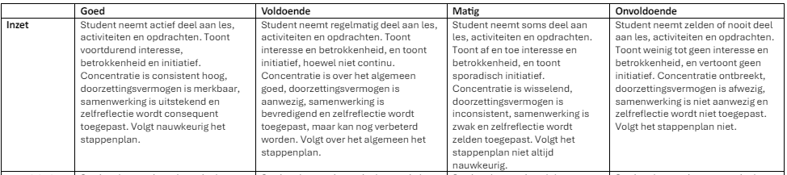

**Er zijn extra voorzieningen mogelijk zoals de mogelijkheid om te friemelen, het gebruik van muziek en beweging, en regelmatige pauzes. Een stimulerende en afwisselende leeromgeving, waarin zowel inspanning als ontspanning voldoende ruimte krijgen.**

Deze ontwerpeis is gebaseerd op feedback van experts en leerlingen, die benadrukken dat een goede afwisseling tussen inspanning en ontspanning essentieel is. Leerlingen hebben behoefte aan beweging, muziek, afwisseling en de mogelijkheid om te friemelen. Het beoogde effect is dat leerlingen minder bewegingsonrust ervaren en niet over- of onderprikkeld raken.

Dit komt tot uiting in het lesmateriaal door bijvoorbeeld halverwege de les een pauzemoment in te lassen, zodat leerlingen even kunnen bewegen. De les is ook ontworpen met afwisseling tussen lezen en creatieve activiteiten, waardoor de leerlingen verschillende soorten prikkels ervaren. Bovendien hebben leerlingen de vrijheid om naar muziek te luisteren of ergens mee te friemelen, waardoor ze zich comfortabeler voelen en zich beter kunnen concentreren.

## **Randvoorwaardelijke ontwerpeisen**

**De leesdoelen en strategieën in het lesmateriaal zijn direct gekoppeld aan de ERK-richtlijnen en worden geïntegreerd via kerndoelen, tussendoelen, eindtermen en 21e-eeuwse vaardigheden.**

Deze ontwerp eis is gebaseerd op literatuur die aangeeft aan de leerlingen aan het einde van de onderbouw diverse lees strategieën, tekstsoorten, en verwerkingsopdrachten moeten kunnen maken (Nederlandse Taalunie, oktober 2022) (Leerplan in beeld/SLO, 2020a; 2020b) (Noordhoff Uitgevers, 2023a; 2023b). De docenten geven aan dat de lees strategieën verwerkt moeten worden in de opdrachten. De literatuur bevestigt dat doelen duidelijkheid brengen zoals kerndoelen, tussendoelen, eindtermen, en 21e-eeuwse vaardigheden (Geerts & van Kralingen, 2020) (Dönzelmann, van Beuningen, Kaal, & de Graaf, 2022) (Brandl, 2008) (Ur, 2012). Het beoogde effect is dat het lesmateriaal de leerlingen duidelijkheid biedt over de verwachtingen en hen adequaat voorbereidt op de bovenbouw.

Dit wordt zichtbaar in het product door de aanwezigheid van verschillende tekstsoorten, zoals e-mails, posters en nieuwsartikelen, en diverse verwerkingsopdrachten, waaronder woordenschat, tekstbegrip en hoofdgedachte. Daarnaast zijn leesstrategieën geïntegreerd in de begripsopdrachten, zoals het bepalen van het onderwerp, titel, tussenkopjes, auteur en het activeren van voorkennis. Deze integratie zorgt ervoor dat de leerlingen niet alleen de leesvaardigheden ontwikkelen die ze nodig hebben, maar ook dat ze zich bewust worden van de strategieën die ze kunnen toepassen om effectief te lezen.

**De opdrachten en teksten hebben een vaste en prikkelarme lay-out en voorzien van rustige bladspiegels, passende afbeeldingen en herhaling.**

Deze ontwerpeis is gebaseerd op advies van experts, die benadrukken dat een rustige lay-out, passende afbeeldingen en herhaling belangrijk zijn voor de leesbaarheid en begrijpelijkheid van teksten. Bovendien ondersteunt literatuuronderzoek het belang van een prikkelarme lay-out voor het verminderen van afleiding tijdens het lezen (Horeweg, 2015; Haarman et al., 2014; Geerts & van Kralingen, 2020; Richtlijnen jeugdhulp, 2021; Scheltinga, 2017; der Eijnden, 2021). Het beoogde effect is dat leerlingen niet worden afgeleid door de lay-out en daardoor teksten makkelijker kunnen lezen.

Dit komt tot uiting in het product door alle teksten en opdrachten dezelfde lay-out te geven, met meer ruimte tussen woorden en zinnen om de leesbaarheid te vergroten. De structuur en opbouw van de teksten zijn consistent, en er worden rustige kleuren gebruikt zonder afleidende afbeeldingen. Deze uniforme en prikkelarme lay-out draagt bij aan een optimale leeservaring voor de leerlingen.

**De opdrachten hebben een maximale duur van 15-20 minuten, waarbij een losse opdracht maximaal 10 minuten mag duren. Teksten zijn ongeveer een halve pagina lang.**

Deze ontwerpeis is gebaseerd op feedback van zowel leerlingen als docenten, die het erover eens zijn dat teksten en opdrachten kort en bondig moeten zijn om de concentratie van de leerlingen te behouden. Het beoogde effect is dat leerlingen in staat zijn om geconcentreerd de teksten te lezen en de opdrachten te maken binnen een redelijke tijdsduur.

Dit is zichtbaar in het product doordat zowel de begripsopdrachten als de eindopdracht per les ongeveer 15 tot 20 minuten in beslag nemen. Bovendien krijgen leerlingen tussendoor de gelegenheid om even te bewegen, wat de concentratie bevordert. Alle teksten zijn zo ontworpen dat ze ongeveer een halve pagina beslaan wanneer gebruik wordt gemaakt van reguliere lettertypes en line-spacing. Door meer ruimte tussen woorden en zinnen te creëren wordt de leesbaarheid vergroot, waardoor de teksten in werkelijkheid korter lijken dan ze zijn.

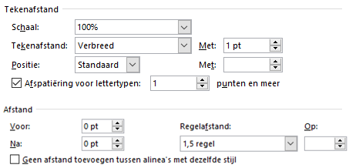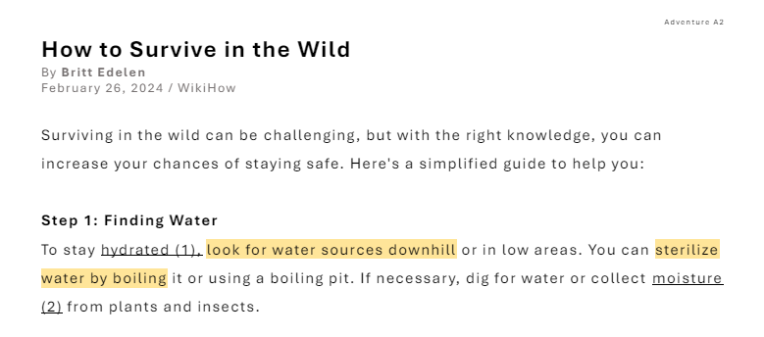

## **Didactische en Pedagogische ontwerpeisen**

**De docenten bevorderen het zelfvertrouwen van de leerlingen en tonen enthousiasme voor lezen en de Engelse taal waarbij het belang van Engels lezen benadrukt wordt.**

Deze ontwerpeis wordt ondersteund door experts, die benadrukken dat het essentieel is dat docenten de relevantie en het belang van Engels lezen toelichten. De literatuur onderstreept eveneens het belang van enthousiasme tonen als docent. Bovendien heeft de docent een significante rol in het opbouwen van het zelfvertrouwen van de leerlingen (Horeweg, 2015; Haarman et al., 2014; Geerts & van Kralingen, 2020; Richtlijnen jeugdhulp, 2021; Scheltinga, 2017; der Eijnden, 2021) (Dönzelmann, van Beuningen, Kaal, & de Graaf, 2022) (Brandl, 2008) (Ur, 2012). Het beoogde effect van deze aanpak is dat leerlingen zich gemotiveerd voelen om te lezen door het gevoel van competentie en relevantie.

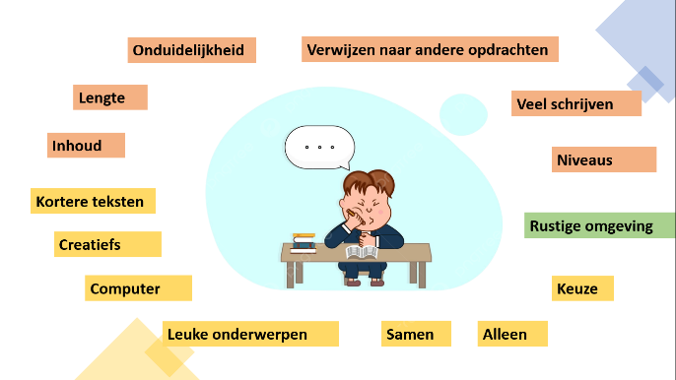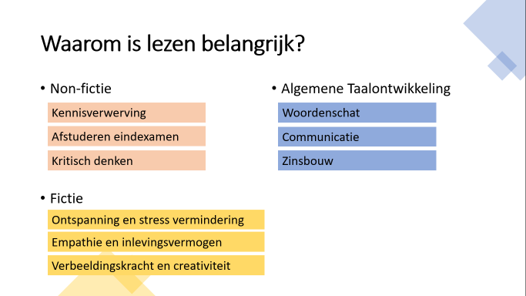Dit komt tot uiting in het product door in de introductieles expliciet aandacht te besteden aan het belang van lezen en door enthousiasme over te brengen voor het werken met het eindproduct. Daarnaast wordt rekening gehouden met verschillende leesniveaus, zodat elke leerling zich competent kan voelen tijdens het leerproces.

**De docent geeft regelmatig feedback aan leerlingen, betrekt hen bij evaluatie met ruimte voor feed-up, feedback en feed forward, en erkent de motivatie van cijfers, met de nadruk op leren boven presteren.**

Deze aanpak is gebaseerd op inzichten van zowel docenten als leerlingen, waarbij de docenten benadrukken dat passende feedback cruciaal is met de nadruk op leren in plaats van presteren, terwijl leerlingen aangeven dat een cijfer ook motiverend kan zijn. De literatuur ondersteunt het belang van regelmatige feedback en gezamenlijke evaluatie, waarbij zowel formatieve als summatieve evaluatievormen worden toegepast (Horeweg, 2015; Haarman et al., 2014; Geerts & van Kralingen, 2020; Richtlijnen jeugdhulp, 2021; Scheltinga, 2017; der Eijnden, 2021) (Dönzelmann, van Beuningen, Kaal, & de Graaf, 2022) (Brandl, 2008) (Ur, 2012). Het beoogde effect van deze aanpak is dat leerlingen inzicht krijgen in hun leesprestaties en competenties en zich gemotiveerd voelen om te gaan lezen.

Deze effecten zijn zichtbaar in het product door verschillende momenten van interactie tussen docent en leerlingen gedurende de les. Halverwege de les krijgen leerlingen de gelegenheid om bij de docent hun leestekst en begripsopdracht te laten controleren, waarbij de docent gerichte feedback kan geven op hun tekstbegrip. Tijdens zelfstandig werken is de docent beschikbaar om te assisteren bij de creatieve eindopdracht en het lezen, waarbij leerlingen vragen kunnen stellen en directe feedback ontvangen. Aan het einde van de les evalueren leerlingen hun eigen werk en opdrachten, waarbij de docent opnieuw feedback geeft en aanwijzingen geeft voor de volgende les. Tot slot ontvangen leerlingen aan het einde van de periode een cijfer gebaseerd inzet, zelfevaluatie, leerproces, groei, creativiteit, en inhoudsverwerking.

**Leerlingen hebben binnen het lesmateriaal autonomie en kunnen zelf keuzes maken en hun eigen ideeën inbrengen. Ze krijgen de vrijheid om op basis van hun interesses en voorkeuren teksten en opdrachten te selecteren.**

Deze aanpak is gebaseerd op de behoeften van de leerlingen, die aangeven dat ze graag keuzemogelijkheden willen hebben. De literatuur onderstreept het belang van het bieden van vrijheid in keuzes en het stimuleren van eigen ideeën brengen (Horeweg, 2015; Haarman et al., 2014; Geerts & van Kralingen, 2020; Richtlijnen jeugdhulp, 2021; Scheltinga, 2017; der Eijnden, 2021) (Dönzelmann, van Beuningen, Kaal, & de Graaf, 2022) (Brandl, 2008) (Ur, 2012). Het beoogde effect van deze autonomie is dat leerlingen zich meer gemotiveerd voelen om te gaan lezen en de opdrachten te maken.

Deze autonomie is duidelijk zichtbaar in het product doordat leerlingen verschillende opties hebben om uit te kiezen. Ze kunnen zelf teksten selecteren uit een database met diverse tekstsoorten, zoals e-mails, posters en nieuwsartikelen. Bovendien kunnen ze kiezen uit verschillende niveaus, zoals A1 of A2, en diverse onderwerpen, waaronder sport, fantasie, dieren en avontuur. Daarnaast hebben ze de mogelijkheid om hun eigen eindopdracht samen te stellen op basis van hun persoonlijke interesses. Ze kunnen kiezen uit verschillende creatieve vormen, zoals een PowerPointpresentatie, stripverhaal, poster, podcast of songtekst, waardoor ze hun eigen talenten en voorkeuren kunnen benutten.

## **Inhoudelijke ontwerpeisen teksten**

 **De teksten in het lesmateriaal zijn geselecteerd op basis van criteria zoals vertrouwdheid, relevantie, en persoonlijke interesses van de leerlingen. Ze bevatten onderwerpen die herkenbaar zijn en aansluiten bij hun belevingswereld.**

Deze aanpak is gebaseerd op feedback van leerlingen, docenten en experts, die benadrukken dat teksten interessant, nuttig en prikkelend moeten zijn om de motivatie van de leerlingen te vergroten. De literatuur ondersteunt het belang van persoonlijke interesses en relevantie, en benadrukt dat teksten moeten aansluiten bij de voorkennis van de leerlingen (Nederlandse Taalunie, oktober 2022; Leerplan in beeld/SLO, 2020a; 2020b; Horeweg, 2015; Haarman et al., 2014; Geerts & van Kralingen, 2020; Richtlijnen jeugdhulp, 2021; Scheltinga, 2017; der Eijnden, 2021;Dönzelmann, van Beuningen, Kaal, & de Graaf, 2022;Brandl, 2008;Ur, 2012). Het beoogde effect van deze aanpak is dat leerlingen eerder geïnteresseerd en gemotiveerd zijn om de teksten te lezen, en dat ze niet worden afgeleid door de inhoud.

Dit is zichtbaar in het product doordat de teksten zijn gekozen op basis van de interesses die leerlingen hebben opgegeven. Ze zijn authentiek en afkomstig uit verschillende bronnen op internet.

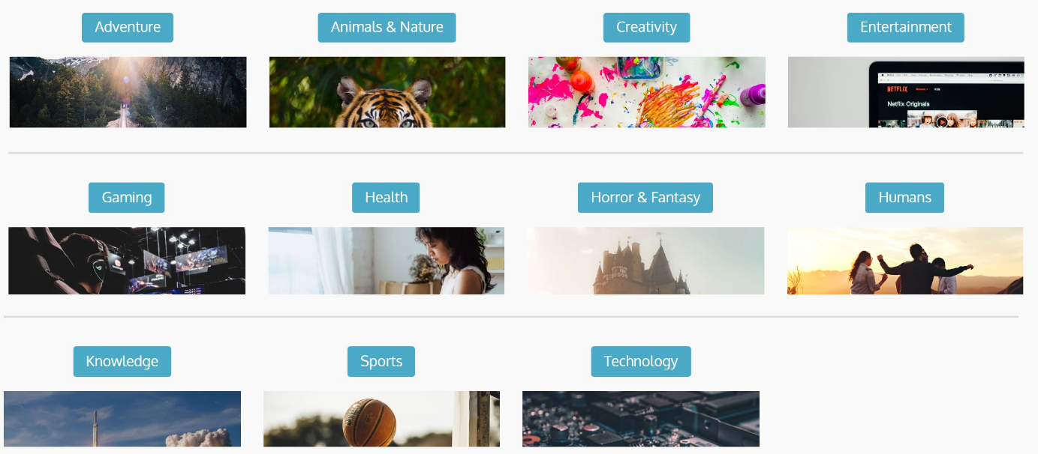

**Teksten moeten op A1-A2 niveau zijn met variatie tussen moeilijke en makkelijke woorden, aansluitend bij voorkennis en leesniveau.**

Deze ontwerpeis is gebaseerd op literatuur die aangeeft dat leerlingen verschillende tekstsoorten op A1/A2-niveau moeten kunnen lezen, en dat het belangrijk is dat de teksten en opdrachten aansluiten bij hun niveau en binnen de zone van naaste ontwikkeling valt (Nederlandse Taalunie, oktober 2022; Leerplan in beeld/SLO, 2020a; 2020b. Geerts & van Kralingen, 2020; Dönzelmann, van Beuningen, Kaal, & de Graaf, 2022; Brandl, 2008; Ur, 2012). Het beoogde effect is dat de leerlingen zich competent genoeg voelen om aan de slag te gaan met de leesteksten en opdrachten.

Dit is zichtbaar in het product doordat de originele teksten zijn met ChatGPT zijn aangepast. Het niveau is aangepast naar A1 en A2 niveau door gebruik gemaakt van veelvoorkomende woorden en eenvoudige zinsbouw.

**Ze moeten ondersteuning bieden voor de valkuilen van ADHD en ASS. De teksten moeten worden ondersteund door middelen zoals illustraties, vertalingen, woordenboeken en definities.**

Deze ontwerpeis is gebaseerd op de behoeften van leerlingen en docenten, die benadrukken dat toegang tot ondersteunende materialen zoals vertalingen, illustraties, woordenboeken, definities essentieel is. De literatuur ondersteunt dit en volgens de ERK-richtlijnen is het gebruik ervan passend (Nederlandse Taalunie, oktober 2022; Geerts & van Kralingen, 2020; Dönzelmann, van Beuningen, Kaal, & de Graaf, 2022; Brandl, 2008; Ur, 2012). Leerlingen met ADHD en ASS hebben moeite met deze taken, waarvoor ondersteuning gewenst is. Docenten benadrukken dat teksten feitelijk moeten zijn en geen beeldspraak mogen bevatten om verwarring te voorkomen. Experts benadrukken dat teksten duidelijk moeten zijn, met korte zinnen, duidelijke alinea's en onderstreepte belangrijke woorden, om hulp te bieden bij het selecteren van relevante informatie en het onderscheiden van hoofd- en bijzaken. Dit wordt ondersteund door literatuur die het belang van gestructureerde teksten bevestigt (Nederlandse Taalunie, oktober 2022; Leerplan in beeld/SLO, 2020a; 2020b; Horeweg, 2015; Haarman et al., 2014; Geerts & van Kralingen, 2020; Richtlijnen jeugdhulp, 2021; Scheltinga, 2017; der Eijnden, 2021).

Het beoogde effect is dat leerlingen niet worden afgeleid door irrelevante details, overzicht behouden en minder vaak om hulp vragen, waardoor ze zelfstandig de teksten kunnen lezen en minder interpretatieve fouten maken.

Dit is zichtbaar in het product doordat afbeeldingen aanwezig zijn indien ze niet afleidend zijn. Leerlingen worden aangemoedigd om tijdens de opdrachten gebruik te maken van woordenboeken en vertaalmachines. Daarnaast is beeldspraak verwijderd uit de tekst om de teksten toegankelijker te maken voor de leerlingen door feitelijke teksten met een lagere informatiedichtheid te creëren. In alle teksten zijn de belangrijke woorden en essentiële zinsdelen geaccentueerd, wat de leerlingen helpt om de kernpunten te identificeren.

**Inhoudelijke ontwerpeisen taken**

**Opdrachten dienen helder te zijn, gerelateerd aan voorkennis, en uitdagend om competentie te stimuleren, terwijl ze waarde toevoegen en boeiend zijn voor zelfstandig werk op diverse niveaus**

De docenten en experts benadrukken het belang van een duidelijke uitleg van de opdrachten, die aansluiten bij de voorkennis van de leerlingen en hun eigen ervaringen. De literatuur onderstreept tevens het belang van taken die waarde toevoegen en interessant zijn, wat bijdraagt aan de intrinsieke motivatie van de leerlingen (Geerts & van Kralingen, 2020; Dönzelmann, van Beuningen, Kaal, & de Graaf, 2022; Brandl, 2008; Ur, 2012). Het beoogde effect van deze aanpak is dat leerlingen zich competent voelen om de taken uit te voeren en zelfstandig aan de slag kunnen op hun eigen niveau, wat bijdraagt aan hun gevoel van zelfvertrouwen en leerbereidheid.

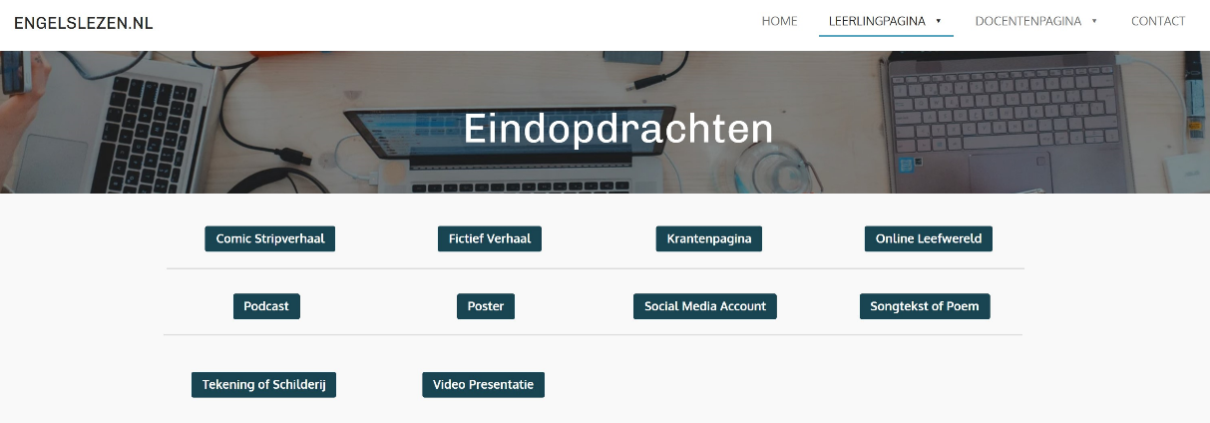De begripsopdrachten bestaan uit verschillende assimilerende leesbegriptaken, waardoor leerlingen op verschillende denkniveaus worden uitgedaagd en stapsgewijs naar een compleet tekstbegrip worden geleid. De vraagstelling is concreet en duidelijk. De opdrachten bij de creatieve eindopdracht zijn zorgvuldig ontworpen om aan te sluiten bij de positieve (creatieve) kwaliteiten en interesses van leerlingen met ADHD en ASS. Ze kunnen zelf kiezen welke opdracht aansluit bij hun interesses en competenties, waardoor ze gemotiveerd zijn om de inhoud van de tekst te begrijpen en op hun eigen manier te verwerken.

**De opdrachten zijn gestructureerd, opgedeeld in behapbare deeltaken, en bieden specifieke ondersteuning voor de valkuilen van ADHD en ASS.**

Deze ontwerpeis is gebaseerd op advies van experts, die benadrukken dat het belangrijk is om de lesstof en opdrachten op te splitsen in kleinere stappen en deelvragen. Ook literatuuronderzoek bevestigt dat het gebruik van een vaste structuur met deeltaken en behapbare stappen cruciaal is voor een effectieve taakaanpak binnen deze doelgroep (Geerts & van Kralingen, 2020; Dönzelmann, van Beuningen, Kaal, & de Graaf, 2022; Brandl, 2008; Ur, 2012). Het beoogde effect is dat leerlingen minder hulp nodig hebben bij de taakoriëntatie en het opstarten van opdrachten.

In de uitwerking van het lesmateriaal wordt dit zichtbaar door de consistentie in aanpak en structuur van de begripsopdrachten. Elk van deze opdrachten volgt dezelfde aanpak en structuur, waardoor leerlingen vertrouwd raken met de werkwijze en gemakkelijker zelfstandig aan de slag kunnen. De opdrachten volgen een stapsgewijs plan dat leidt tot volledig tekstbegrip, waarbij eerst wordt gefocust op woordenschat, dan op de betekenis van paragrafen, en uiteindelijk op de gehele tekst. Deze stapsgewijze methode ondersteund de selectie van relevante informatie en onderscheid hoofd- en bijzaken. Bovendien hebben de eindopdrachten elk een duidelijke uitleg en aanpak middels een stappenplan dat de leerlingen kunnen volgen, waardoor ze worden ondersteund bij het behapbaar maken van de opdracht.

**De opdrachten integreren zowel boek- als computerwerk en maken gebruik van interactieve werkvormen voor zowel zelfstandig als samenwerkend leren. Een creatieve en praktische aanpak wordt gestimuleerd.**

Deze ontwerpeis is gebaseerd op de feedback van leerlingen, docenten en experts, die benadrukken dat het belangrijk is dat leerlingen naast woordenschatoefeningen ook creatieve en praktische opdrachten krijgen. Ze pleiten voor een afwisseling tussen boek en computer. De literatuur ondersteunt het gebruik van afwisselende en interactieve werkvormen en het inzetten van de computer (Horeweg, 2015; Haarman et al., 2014; Geerts & van Kralingen, 2020; Richtlijnen jeugdhulp, 2021; Scheltinga, 2017; der Eijnden, 2021). Het beoogde effect van deze aanpak is dat leerlingen zich geïnteresseerd en competent voelen doordat ze hun kwaliteiten kunnen inzetten om de opdrachten te maken en de lesstof te verwerken.

Dit is zichtbaar in het product doordat leerlingen de teksten lezen en begripsopdrachten op papier voltooien, terwijl ze de creatieve eindopdracht kunnen uitvoeren op papier of op de computer. Indien gewenst kunnen leerlingen er ook voor kiezen om alles op de computer of op papier te maken. Daarnaast hebben ze de vrijheid om alleen of samen te werken. De creatieve eindopdracht biedt ruimte om de tekst op een praktische manier te verwerken die past bij hun denkwijze, met een afwisseling tussen lezen, schrijven en creatieve activiteiten.

|  |  |  |  |
| --- | --- | --- | --- |
| **5 min** | Introductie | Samen |  |
| **10 min** | Tekst lezen en begripsopdracht maken | Individueel | Computer of papier |
| **5 min** | Pauzemoment en tussenevaluatie | Individueel |  |
| **20 min** | Creatieve eindopdracht maken | Samen of individueel | Computer of papier |
| **5 min** | Zelf evaluatie en afsluiting | Individueel | Papier |

# **Docenteninstructie**

Dit product omvat een uitgebreide lessenserie van 7 weken, bestaande uit 5 leeslessen, met als ultiem doel het ontwikkelen van een Leesportfolio. Deze handleiding biedt stapsgewijze instructies voor docenten over hoe ze met het lesmateriaal kunnen werken.

**Leerdoelen**

* *Leerlingen kunnen zelfstandig Engelse teksten begrijpen en verwerken, ongeacht het niveau of de complexiteit van de inhoud.*
* *Leerlingen zijn in staat om een gepersonaliseerde leesroute en portfolio samen te stellen, gebaseerd op hun individuele niveau, interesses en voorkeuren.*
* *Leerlingen kunnen de inhoud van de teksten verwerken door middel van creatieve eindopdrachten die aansluiten bij hun unieke kwaliteiten en vaardigheden.*

**Tijdsbestek**

* 7 lessen (1 introductieles, 5 leeslessen, 1 afsluitende les)

**Lesmaterialen**

|  |  |
| --- | --- |
| * Leesteksten * Begripsopdrachten * Eindopdrachten * Zelfevaluatiekaart | * Eindbeoordeling rubric * PowerPoint presentatie introductie les |

Alle bovenstaande lesmaterialen kunnen gedownload worden op de docentenpagina van de website engelslezen.nl

**Werkwijze**

In de onderstaande tabellen wordt er per lessoort (introductieles, leesles, afsluitende les) informatie gegeven over de geschatte tijdsduur, benodigde materialen, werkvormen en de werkwijze.

|  |  |
| --- | --- |
| Introductieles | |
| Tijd | 1 lesuur |
| Benodigdheden | PowerPoint presentatie en computers |
| Werkvormen | Individueel en klassikaal |
| Lesdoelen | * *Leerlingen kunnen begrijpen hoe de lessenserie is opgebouwd, wat de verwachtingen zijn en hoe de structuur in elkaar zit.* * *Leerlingen kunnen begrijpen hoe de lessenserie is opgebouwd, wat de verwachtingen zijn en hoe de structuur in elkaar zit.* * *Leerlingen zijn in staat om op basis van hun interesses een eigen leesportfolio samen te stellen. Ze kunnen kiezen uit beschikbare teksten en eindopdrachten om hun portfolio vorm te geven.* |
| Werkwijze docent | **5 min - Introductie**  De docent begint de les door een overzicht te geven van de belangrijkste bevindingen uit de PowerPoint-presentatie die gedownload is van de docentenpagina op de website. Vervolgens legt de docent uit waarom lezen cruciaal is voor de ontwikkeling van de leerlingen.  **15 min - Instructie**  De docent introduceert de lessenserie en legt kort uit hoe de lessen zijn opgebouwd. Een schematische weergave wordt gebruikt om de structuur van de lessenserie te tonen, inclusief de verschillende onderdelen en hoe ze met elkaar verband houden.   * **Teksten**: De docent bespreekt de verschillende teksten waaruit gekozen kan worden op basis van niveau, onderwerp en tekstsoort. * **Begripsopdrachten**: De docent verduidelijkt de inhoud en opbouw van de begripsopdrachten, zoals de voorkennis, het tekstdoel, de woordenschat en het algemene tekstbegrip. * **Eindopdrachten:** De docent presenteert de verschillende eindopdrachten waaruit de leerlingen kunnen kiezen. Er wordt een korte beschrijving gegeven van elke opdracht, inclusief de doelen, de verwachte resultaten en hoe ze kunnen worden uitgevoerd. * **Evaluatie:** De docent legt uit hoe zelfevaluatie aan het einde van elke les plaatsvindt. De criteria die worden gebruikt voor het evalueren van de leerdoelen, leesniveau, leerproces en groei worden uitgelegd. De leerlingen worden aangemoedigd om kritisch naar hun eigen prestaties te kijken en doelen voor verbetering te stellen. * **Eindbeoordeling:** De eindbeoordeling wordt besproken en hoe deze wordt uitgevoerd op basis van inzet, creativiteit en de verwerking van de inhoud. De docent geeft voorbeelden van wat wordt verwacht en hoe de leerlingen kunnen laten zien wat ze hebben geleerd.   **20 min - Zelfstandig werken**  De docent neemt de tijd om samen met de leerlingen de website te verkennen. Hij of zij laat zien waar ze alle informatie kunnen vinden, inclusief verschillende niveaus, teksten en opdrachten die beschikbaar zijn.  De leerlingen loggen in op een computer en gaan naar de website engelslezen.nl. Daar kiezen zij vijf leesteksten op basis van hun niveau, tekstsoort en interesse. De leerlingen kunnen alvast de eerste opdracht van de eindopdracht uitvoeren, zoals het aanmaken van een social media account of het maken van slides voor een PowerPoint. Zodra ze klaar zijn, kunnen ze een account aanmaken op Duolingo met hun leerling e-mailadres en oefenen met woordenschat en zinnen.  **10 min - Afsluiting**  De docent noteert alle gekozen teksten en eindopdrachten. Hij of zij sluit de les af door samen met de leerlingen nogmaals de lessenserie en verwachtingen te bespreken van de volgende les en om feedback te vragen.  De docent bereidt individuele mappen voor elke leerling voor door de gekozen teksten te printen, samen met bijbehorende begripsopdrachten en de uitgekozen eindopdracht. Per leerling print de docent ook de zelfevaluatiekaart (5 keer) en de rubric voor eindbeoordeling (1 keer). De docent organiseert de materialen netjes in de mappen en zorgt ervoor dat elke map compleet is voordat ze aan de leerlingen worden uitgedeeld in de volgende les. |

|  |  |
| --- | --- |
| Leeslessen | |
| Tijd | 5 lesuren |
| Benodigdheden | Individuele leesmapjes (leesteksten, begripsopdrachten, eindopdrachten, zelfevaluatiekaart, eindbeoordeling rubric), computers, alle materialen voor de eindopdracht (zoals tekenspullen, koptelefoon etc.) |
| Werkvormen | Individueel of samen |
| Lesdoelen | * *Leerlingen kunnen zelfstandig Engelse teksten lezen en bijbehorende begripsopdrachten maken.* * *Leerlingen begrijpen de hoofdlijnen van een tekst en kunnen nieuwe woorden leren en gebruiken in zinnen, synoniemen herkennen, en concepten visualiseren door te tekenen.* * *Leerlingen kunnen voorkennis activeren over een onderwerp, tekstdoelen herkennen, de auteur identificeren en het onderwerp begrijpen.* * *Leerlingen kunnen zelfstandig werken aan een creatieve eindopdracht waarbij ze de hoofdlijnen en belangrijkste inhoud van een tekst weergeven en verwerken.* * *Leerlingen kunnen hun eigen voortgang in de les en begrip van Engelse teksten evalueren en daarop reflecteren.* |
| Werkwijze docent | **5 min - Introductie**  De docent begint de les met een kort introductiemoment. De tafels zijn leeg en de aandacht van de leerlingen wordt gevraagd. Dit wordt gevolgd door het verduidelijken dat de lesstructuur opnieuw zal worden uitgelegd en de verwachtingen voor de les zullen worden besproken. Vervolgens wordt de lesstructuur opnieuw uitgelegd aan de hand van een overzicht. Ten slotte wordt besproken wat er van de leerlingen wordt verwacht en wat ze kunnen verwachten tijdens de les.  **35 min - Zelfstandig werken**  De docent deelt vervolgens de mapjes uit aan de leerlingen. Hij of zij laat de leerlingen aan de slag gaan met de opdrachten en loopt rond om vragen te beantwoorden en te controleren of de leerlingen de opdrachten op de juiste manier uitvoeren.  Na het lezen en het maken van de begripsopdracht, laat de docent de leerlingen langs komen om de antwoorden te controleren en eventuele feedback te geven voordat ze aan de eindopdracht beginnen.  Vervolgens gaan de leerlingen aan de slag met de eindopdracht. Help de leerlingen op weg indien nodig en beantwoord vragen die ze hebben. Geef 20 minuten voor het einde van de les aan dat er nog 20 minuten te gaan zijn. Moedig de leerlingen aan om hun werk af te ronden en eventuele laatste vragen te stellen.  **5 min - Afsluiting en evaluatie**  De docent vraagt vervolgens de leerlingen om de zelfevaluatie in te vullen. Hij of zij legt uit dat ze zichzelf moeten beoordelen op basis van verschillende criteria, zoals leesniveau, tekstsoorten, tekstdoelen, leestrategieën, enzovoort. Na het invullen van de zelfevaluatie laat de docent de leerlingen hun mapjes inleveren. Leerlingen die eerder klaar zijn, worden aangemoedigd om op Duolingo te oefenen met woordenschat. |

|  |  |
| --- | --- |
| Afsluitende les | |
| Tijd | 1 lesuur |
| Benodigdheden | * Individuele leesmapjes (leesteksten, begripsopdrachten, eindopdrachten, zelfevaluatiekaart, eindbeoordeling rubric). * Computers * Alle materialen voor de eindopdracht (zoals tekenspullen, koptelefoon etc.) |
| Werkvormen | Individueel of samen |
| Lesdoelen | * *Leerlingen hebben hun eindproduct van de creatieve eindopdracht samengesteld door een combinatie van de inhoud van de gelezen teksten uit vijf lessen te gebruiken.* * *Leerlingen hebben hun eindproduct gepresenteerd aan de klas of groep.* * *Leerlingen hebben zelfevaluaties ingevuld waarin ze reflecteren op hun eigen groei, leerproces en leesniveau.* * *Leerlingen hebben een goed beeld van hun eigen ontwikkeling en zijn zich bewust van hun vooruitgang in het begrijpen en verwerken van Engelse teksten.* |
| Werkwijze docent | **5 min - Introductie**  De docent begint de les door de aandacht van de leerlingen te vragen. De tafels zijn leeg en de les begint met een introductie van de lesstructuur en de verwachtingen voor de afsluitende les.  De docent legt de lesstructuur uit, inclusief de verwachtingen voor de afsluitende les. De mapjes worden uitgedeeld aan de leerlingen, waarin ze hun eindproduct zullen samenstellen.  **30 min - Zelfstandig werken**  De leerlingen beginnen aan hun eindopdracht. De docent assisteert en loopt langs om eventuele vragen te beantwoorden en de voortgang van de leerlingen te controleren.  Na 30 minuten hebben de leerlingen hun eindproduct afgerond en leveren ze deze in. Vervolgens leveren ze ook hun mapje in. Leerlingen die eerder klaar zijn, kunnen op Duolingo oefenen met woordenschat om hun Engelse vaardigheden verder te ontwikkelen.  **10 min - Afsluiting en evaluatie**  De docent beoordeelt de eindproducten van de leerlingen aan de hand van een rubric, waarbij inzet, creativiteit en inhoud worden beoordeeld. De docent bespreekt de eindbeoordeling met de leerlingen, waarbij ze feedback ontvangen over hun prestaties en inspanningen tijdens de les. |

# **Literatuurlijst**

Brandl, K. (2008). *-Communicative Language Teaching in Action: Putting Principles to Work.* Englewood Cliffs, NJ: Prentice-Hall.

Dönzelmann, S., van Beuningen, C., Kaal, A., & de Graaf, R. (2022). *Vreemde talen didactiek.* Bussum: Uitgeverij Coutinho.

Geerts, W., & van Kralingen, R. (2020). *Handboek voor Leraren.* Bussum: Uitgeverij Coutinho.

Haarman, E., Courtens, M.-L., & Bieleman, A. (2014). *Autisme in het voortgezet onderwijs.* Deventer: REC Oost-Nederland.

Horeweg, A. (2015). *Gedragsproblemen in de klas in het voortgezet onderwijs.* Tiel: Uitgeverij Lannoo.

Leerplan in beeld/SLO. (2020a). *Europees Referentiekader: vmbo tl (onderbouw) – Engels.* Leerplan in beeld/SLO.

Leerplan in beeld/SLO. (2020b). *Europees Referentiekader: havo (onderbouw) – Engels.* Leerplan in beeld/SLO.

Nederlandse Taalunie. (oktober 2022). *Gemeenschappelijk Europees referentiekader voor talen: Leren, onderwijzen, beoordelen – Aangevulde uitgave.* Den Haag: Nederlandse Taalunie.

Noordhoff Uitgevers. (2023a). *Stepping Stones, 1 tl/havo, textbook (A and B).* Groningen/Utrecht: Noordhoff Uitgevers.

Noordhoff Uitgevers. (2023b). *Stepping Stones, 2 havo/vwo, textbook (A and B).* Groningen/Utrecht: Noordhoff Uitgevers.

Richtlijnen jeugdhulp en jeugdbescherming. (2021, november 1). *Behandeling van lees- en/of spellingproblemen bij specifieke leeftijd en doelgroepen - richtlijnen Jeugdhulp en Jeugdbescherming*. Retrieved from Richtlijnen jeugdhulp en jeugdbescherming: https://richtlijnenjeugdhulp.nl/dyslexie/behandeling-en-ondersteuning/behandeling-van-lees-en-of-spellingproblemen-bij-specifieke-leeftijd-en-doelgroepen/

Scheltinga, F. (2017). *Als lezen niet vanzelf gaat .* Amsterdam : Stichting lezen .

Ur, P. (2012). *A course in English language teaching.* Cambridge: Cambridge University Press.

van der Eijnden, J. (2021 ). *Leesmotivatie onder de loep – inzichten uit wetenschappelijk onderzoek .* Amsterdam: Stichting lezen .